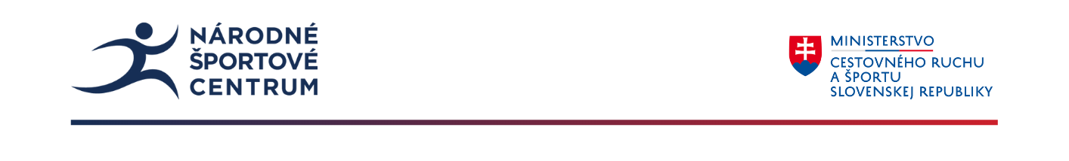
OZNAM

Národné športové centrum, Dom športu, Olympijské námestie 1, 831 04 Bratislava
Poskytovateľ Inovačného vzdelávania na základe oprávnenia: 51/2021-IV
Organizuje
Vzdelávací program
„Inšpiratívne vzdelávanie o olympijských hodnotách na školách“

Termín : 01/2025 -presný dátum a miesto upresníme

Garant vzdelávania: PaedDr. Jaroslava Argajová
Lektori vzdelávacieho programu: upresníme

Rozsah vzdelávacieho programu:
50 hodín (30 hodín prezenčne, 20 hodín dištančne)
Cieľová skupina
- učiteľ,
- vychovávateľ,
- školský tréner.

Podkategória pedagogických zamestnancov:
- učiteľ prvého stupňa základnej školy,
- učiteľ druhého stupňa základnej školy,
- učiteľ strednej školy.

Kariérový stupeň:
- samostatný pedagogický zamestnanec,
- pedagogický zamestnanec s prvou atestáciou,
- pedagogický zamestnanec s druhou atestáciou.

Vyučovací predmet: telesná a športová výchova
STRUČNÝ OBSAH VZDELÁVANIA

- Základy vzdelávania olympijských hodnôt
- Vzdelávacie témy olympizmu
- Vzdelávanie prostredníctvom pohybových aktivít
- Realizácia aktivít OVEP na základe vzdelávacích tém olympizmu

Absolventi vzdelávania získajú - OSVEDČENIE o absolvovaní vzdelávania v rozsahu 50 hodín.
------------------------------------------------------------------------------------------------------------------------
- Cena VP: 110€/osoba
- Termín na prihlásenie: od 12/2024

- Kapacita – max. 30 účastníkov
- Oznam o zaradení/ nezaradení uchádzačov na vzdelávanie: elektronicky do sedem dní po ukončení prihlasovania.

- Poplatok : zaradení účastníci budú vyzvaní elektronicky o uhradenie poplatku za vzdelávanie.

- Pokyny k vzdelávaniu: najneskôr tri dni pred vzdelávaním elektronicky.
- Náklady si hradí účastník z vlastných zdrojov alebo zo zdrojov vysielajúcej organizácie.
- Ubytovanie a stravovanie si účastníci zabezpečujú vo vlastnej réžii
- .Občerstvenie a pitný režim bude zabezpečený pre všetkých prihlásených účastníkov.
- Pre účastníkov vzdelávania bude odporučený učebný materiál.

Kontaktná osoba: Mgr. Maroš Lukáč, e-mail: maros.lukac@sportcenter.sk

